技术开发文档
智能知识库后端
技术方案与接口开发文档
功能定义 · 技术方案 · 输入输出 · 模型部署 · 接口标准
精简版 V1.0
2026-08-11

1. 智能知识库后端功能清单与功能定义
后端功能仅围绕资料处理、检索、问答、车辆查询、引用和使用记录展开。
编号 | 功能 | 功能定义
F01 | 资料接入与解析 | 读取 PDF、Word、Excel、PPT、CSV 和图片，提取正文、表格、页码及文件信息。
F02 | OCR、切片与向量化 | 识别扫描页和图片文字，按语义切片，并生成可供 Qdrant 查询的向量。
F03 | 任务分类与混合检索 | 将问题分为 VIN、故障码、症状、用车、保养、保用等类型，组合关键词、向量和图谱检索。
F04 | 故障码查询 | 支持 SPN、FMI、P 码精确查询，也支持用中文异常描述反查故障码。
F05 | VIN 查询 | 按 VIN 返回车辆静态字段，并可作为后续问答的车型过滤条件。
F06 | 知识问答 | 基于企业资料回答症状、用车、保养和保用问题，输出步骤化答案。
F07 | 快速/深度回答 | 快速模式优先响应速度；深度模式读取更多证据并输出更完整的诊断过程。
F08 | 流式回答与降级 | 逐段返回回答；主模型不可用时自动切换可用模型并给出降级标识。
F09 | 连续追问 | 使用 conversation_id 保留同一会话上下文，识别“是/否”等短回答对应的上一轮问题。
F10 | 引用与原文跳转 | 回答附参考资料链接；PDF 链接携带页码，直接跳到证据所在页。
F11 | 历史记录与反馈 | 保存问题、回答和会话记录，接收点赞、点踩及文字反馈。
F12 | 知识状态查询 | 返回服务状态、文档列表、知识图谱三元组和基础统计信息。

2. 智能知识库技术方案与详细实现方法

2.1 总体技术架构
系统采用“业务 API + 混合检索 + RAG 回答”的结构。前端提交问题后，后端先进行任务识别与证据检索，再把命中的资料交给回答模型生成答案。
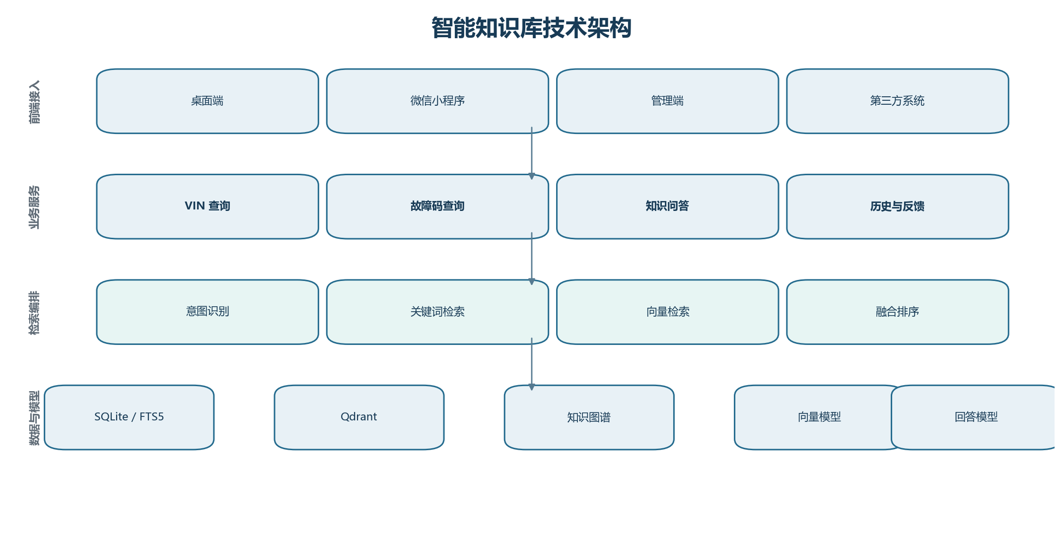

2.2 离线知识构建方法
- 文件解析：按文件类型提取正文、表格、页码、图片文字和原始文件定位信息。
- 知识切片：以段落和页为边界生成切片，每个切片保存文档名、页码、任务分类及来源。
- 索引构建：文本写入 SQLite/FTS5，向量写入 Qdrant，VIN 与故障码写入专用索引，实体关系写入知识图谱。
- 增量处理：新增或变更文件只处理受影响内容，原有切片和向量不重复生成。
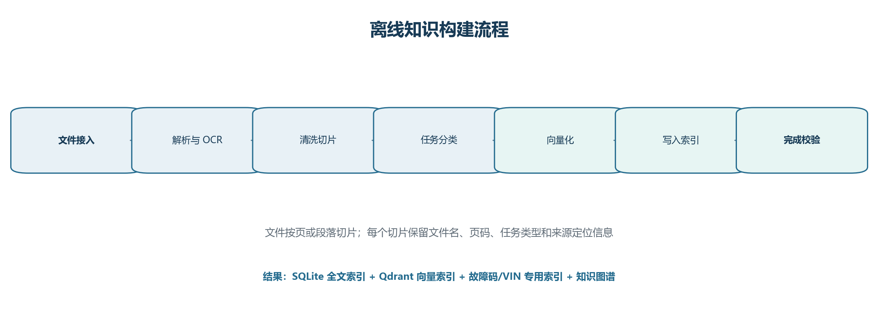

2.3 在线问答实现方法
- 意图识别：判断是 VIN、故障码、专业知识还是连续追问。
- 任务路由：VIN 和故障码优先走精确索引，专业问题走 FTS5、Qdrant 与知识图谱。
- 融合排序：合并多路候选结果，去重后按相关度、车型和任务类型重新排序。
- 回答生成：快速或深度模型只依据检索证据组织答案，并输出相关问题和参考资料链接。
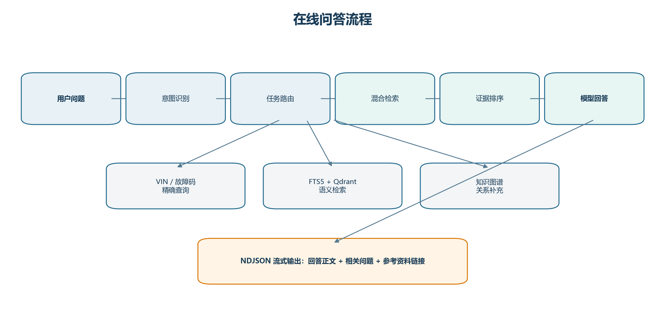

3. 架构图与流程图每一层的作用

3.1 架构分层作用
层级 | 作用
前端接入层 | 桌面端、小程序、管理端和第三方系统统一通过 HTTP API 使用后端能力。
业务服务层 | 提供 VIN、故障码、知识问答、连续追问、历史记录和反馈等业务接口。
检索编排层 | 识别问题类型，选择精确索引或混合检索，并完成候选去重与排序。
数据层 | SQLite/FTS5 保存结构化数据和全文索引；Qdrant 保存向量；知识图谱保存实体关系。
模型层 | 向量模型把资料和问题转换为向量；回答模型根据检索证据生成最终答案。

3.2 离线流程各步骤作用
步骤 | 作用
文件接入 | 发现并登记需要进入知识库的文件。
解析与 OCR | 提取可检索文字、表格、页码及图片中的文字。
清洗切片 | 删除无效内容并生成长度适中的知识片段。
任务分类 | 给切片标记 VIN、故障码、症状、用车、保养、保用等类型。
向量化 | 把文字、PDF 页面或图片转换为统一向量表示。
写入索引 | 分别写入全文、向量、故障码、VIN 和知识图谱索引。
完成校验 | 检查处理数量、失败文件、向量维度和来源定位是否正确。

3.3 在线流程各步骤作用
步骤 | 作用
问题接收 | 接收问题、功能分类、车型信息、回答模式和会话编号。
意图识别 | 判断用户要查 VIN、故障码还是专业知识。
任务路由 | 根据问题类型选择对应索引和检索参数。
混合检索 | 并行执行关键词、向量、故障码、VIN 或图谱查询。
证据排序 | 合并、去重并筛选与问题最相关的资料。
模型回答 | 根据证据生成结构化答案，并以流式事件返回前端。

4. 每项功能的输入项、输出项具体要求与实例
功能 | 输入项 | 输出项 | 实例
F01 资料解析 | 文件路径或上传文件 | 文档信息、正文、页码、表格 | 输入：维修手册.pdf；输出：第 81 页正文及来源定位
F02 OCR/向量化 | 图片、PDF 页或文本切片 | OCR 文字、向量、置信度 | 输入：仪表截图；输出：SPN 647、建议问题
F03 分类检索 | 问题、任务类型、车型条件 | 候选切片、得分、来源 | 输入：刹车不灵敏；输出：制动类资料 Top N
F04 故障码 | SPN/FMI/P 码或中文描述 | 故障名称、原因、诊断资料 | 输入：SPN647；输出：风扇控制电路异常
F05 VIN | 完整或部分 VIN | 是否命中、车辆静态字段 | 输入：LZG...；输出：车型、发动机、燃料类型
F06 知识问答 | 问题、功能分类、车辆条件 | 回答、步骤、相关问题、资料链接 | 输入：动力不足怎么检查；输出：分步骤排查答案
F07 回答模式 | answer_mode=fast/deep | 快速答案或深度诊断 | 输入：deep；输出：更多证据和详细诊断步骤
F08 流式回答 | 问答请求 | status/meta/delta/done/error | 输入：搜索请求；输出：多个 NDJSON 事件
F09 连续追问 | conversation_id、短回答 | 合并上下文后的新答案 | 输入：是；输出：继续围绕故障灯追问
F10 引用跳转 | path、locator | 原文或带页码的预览链接 | 输入：手册.pdf + page=81；输出：PDF#page=81
F11 历史反馈 | 会话、消息、赞/踩、意见 | 保存状态或历史消息 | 输入：rating=-1；输出：ok=true
F12 状态查询 | 查询条件或空参数 | 健康状态、文档、图谱、统计 | 输入：/api/health；输出：服务及模型状态

4.1 问答实例
请求：
{
"question": "SPN5603 是什么故障，应该怎么排查？",
"intent": "fault_code",
"answer_mode": "deep",
"conversation_id": "conv_001",
"vehicle_series": "轻卡",
"use_agent": true
}

返回：
{
"answer": "SPN5603 的异常说明及分步骤排查方法……",
"related_questions": [
"当前仪表是否同时显示 FMI？"
],
"reference_materials": [
{
"title": "故障码手册",
"url": "/api/source/preview?...#page=81"
}
],
"conversation_id": "conv_001",
"answer_mode": "deep"
}

4.2 VIN 查询实例
{
"request": "GET /api/vin?q=LZGXXXXXXXXXXXXXX",
"response": {
"found": true,
"vin": "LZGXXXXXXXXXXXXXX",
"vehicle_series": "轻卡",
"engine_model": "示例型号"
}
}

5. 模型部署方法及与前端接口对接文档

5.1 模型分工
类型 | 当前模型 | 部署作用
向量模型 | doubao-embedding-vision-250615 | 离线向量化全部资料；在线向量化用户问题；向量写入或查询 Qdrant。
快速回答模型 | doubao-seed-2-0-lite-260215 | 用于普通问答，优先降低首字等待时间。
深度回答模型 | kimi-k3 | 用于复杂故障诊断，读取更多检索证据并输出更详细答案。
OCR 模型 | RapidOCR ONNX | 本地识别扫描页和图片文字，识别结果进入同一检索流程。

5.2 部署方法
- 部署知识库后端服务，并配置 SQLite、Qdrant 和原始文档目录。
- 在服务端环境变量中配置向量模型和回答模型的 API 地址、API Key 与模型名称。
- 启动后先调用 /api/health 检查数据库、向量库和模型连接状态。
- 前端只配置知识库后端地址；所有模型请求均由后端统一发起。
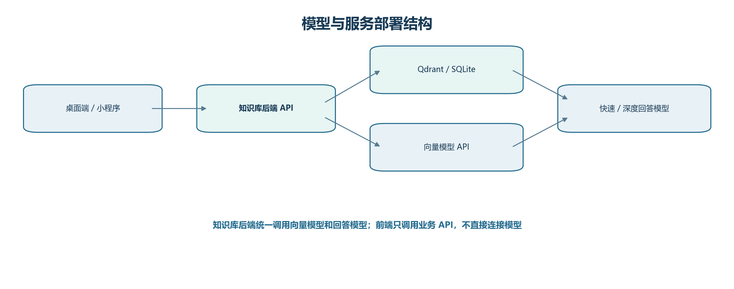

5.3 前端接口标准
项目 | 标准
协议 | HTTP/HTTPS；生产环境使用 HTTPS。
数据格式 | 普通接口使用 application/json; charset=utf-8。
流式格式 | 问答流使用 application/x-ndjson; charset=utf-8，每行一个 JSON 事件。
时间格式 | ISO 8601，例如 2026-08-11T10:30:00+08:00。
成功返回 | HTTP 200，并返回业务数据。
失败返回 | HTTP 4xx/5xx，统一返回 {"error": "错误说明"}。

5.4 接口清单
方法 | 路径 | 用途
POST | /api/search | 非流式知识问答
POST | /api/search/stream | 流式知识问答
POST | /api/agent/chat | 智能体兼容问答
GET | /api/vin?q= | VIN 查询
GET | /api/fault-code?q= | 故障码查询
POST | /api/image/recognize | 图片 OCR 识别
GET | /api/history | 历史记录
POST | /api/feedback | 点赞、点踩和意见
GET | /api/source/preview | 原文预览及 PDF 页码跳转
GET | /api/health | 服务与模型状态
GET | /api/documents | 知识库文档列表
GET | /api/triples | 知识图谱三元组

5.5 问答接口输入项
字段 | 类型 | 必填 | 说明
question | string | 是 | 用户问题
intent | string | 否 | fault_code、vin、symptom、usage、maintenance、warranty
answer_mode | string | 否 | fast 或 deep，默认 fast
conversation_id | string | 否 | 连续追问会话编号
vehicle_id | string | 否 | 车辆 VIN 或车辆标识
vehicle_series | string | 否 | 车型或车系过滤条件
scene | string | 否 | 故障、用车、保养等场景
energy_type | string | 否 | 柴油、天然气、新能源等
use_agent | boolean | 否 | 是否调用回答模型，默认 true

5.6 问答接口输出项
字段 | 类型 | 说明
answer | string | 最终回答正文
sources | array | 检索命中的资料及定位信息
reference_materials | array | 前端展示的参考资料链接
related_questions | array | 可继续点击或追问的问题
solution_steps | array | 结构化处理步骤
safety_notice | string | 必要的安全提示
conversation_id | string | 当前会话编号
message_id | string | 本次回答编号
answer_mode | string | 实际使用的 fast/deep 模式
agent | object | 模型名称、连接状态及 token 用量
retrieval | object | 检索方式、候选数量和命中信息
timing | object | 检索与模型生成耗时

5.7 流式事件标准
event | 内容
status | 阶段提示文字
meta | conversation_id、answer_mode、source_count、retrieval_ms
delta | 本次新增的回答文本
mode_fallback | 模型或回答模式降级信息
done | 完整结果对象，字段与 /api/search 返回一致
error | 错误说明

前端处理规则 收到 delta 时立即追加到回答区域；收到 done 后再渲染相关问题和参考资料链接；收到 error 时停止流式读取并显示错误信息。

